玉 溪 市 财 政 局
文件
玉溪市教育体育局

玉财教〔2019〕186号

玉溪市财政局 玉溪市教育体育局关于下达2019年特殊教育公用经费中央资金的通知

各县区财政局、教育体育局，市特殊教育学校：
根据《云南省财政厅 云南省教育厅关于下达2019年特殊教育公用经费中央资金的通知》（云财教〔2019〕194号）要求，经研究，现以2018-2019年教育事业统计报表学生数据为依据，下达你县区（学校）2019年特殊教育公用经费中央资金 万元（详见附件1），专项用于特殊教育学校公用经费开支。该项经费列2019年关于科目，其中，县区收入列“1100245--教育共同财政事权转移支付收入”，市属学校列入“2050701—特殊学校教育”科目和“50502-商品和服务支出、50601--资本性支出”政府经济分类科目；县区支出列205“教育支出”相关功能分类科目和“51301-上下级政府间转移性支出”政府经济分类科目。现将有关事项通知如下：
- 实施范围和补助标准。独立设置的特殊教育学校以及义务教育阶段随班就读的特殊教育学生，按照6000元/生·年的标准予以补助。
- 根据特殊教育学校的办学实际，为使特教学校及随班就读的残疾学生得到更好的教育和康复，提高补助标准部分的资金主要用于以下项目的开支：
（一）个人小型辅助器械、低值康复设备配备、维护与更新。
（二）教师特教和康复专业培训。特教学校教师除参加普教继续教育培训外，可以使用经费用于教师参加特教专业和康复专业的相关培训。
（三）特教会议、交流活动。为提高特教整体水平，学校可以根据需要按经费用于支持教师参加特殊教育的会议和学习交流活动。
（四）残奥和特奥体育运动。为促进残疾学生德、智、体等各方面全面发展，特教学校可以针对残疾学生的特点，使用经费开展适合残疾学生的残奥和特奥活动。
（五）其它生均预算内公用经费开支范围按照中小学校公用经费相关管理规定执行。
三、普通中小学、职业初中、特殊教育学校的校方责任保险资金0.63万元（每生每年5元）不再下达各县区，由省财政厅下达至省教育厅，统一支付，列入2019年“2050299--其他普通教育支出”支出功能分类科目，“502--机关商品和服务支出”政府经济分类科目。
四、县区财政、教育体育部门要密切配合，尽快下达资金，严格按照资金支付的规定，切实做好公用经费的支付管理工作，全部用于特殊教育学校公用经费开支，加强资金使用的监督和管理，严禁虚列虚支、虚报冒领和挤占挪用，确保按规定用途使用，不得用于偿还债务等开支。
五、请严格按照《云南省州市财政预算执行支出进度考核办法（修订版）》（云财预〔2018〕146号）第五条中关于“3月31日、4月30日、5月31日、6月30日、7月31日、8月31日、9月30日、10月31日、11月30日”预算累计支出进度分别不低于20%、35%、50%、60%、65%、75%、80%、90%、95%”的要求，加快支出进度，加强资金管理，提高资金使用效益。

附件：1. 2019年特殊教育公用经费补助资金分配表
2. 特殊教育公用经费绩效目标分解表

玉溪市财政局 玉溪市教育体育局
2019年7月24日
附件1
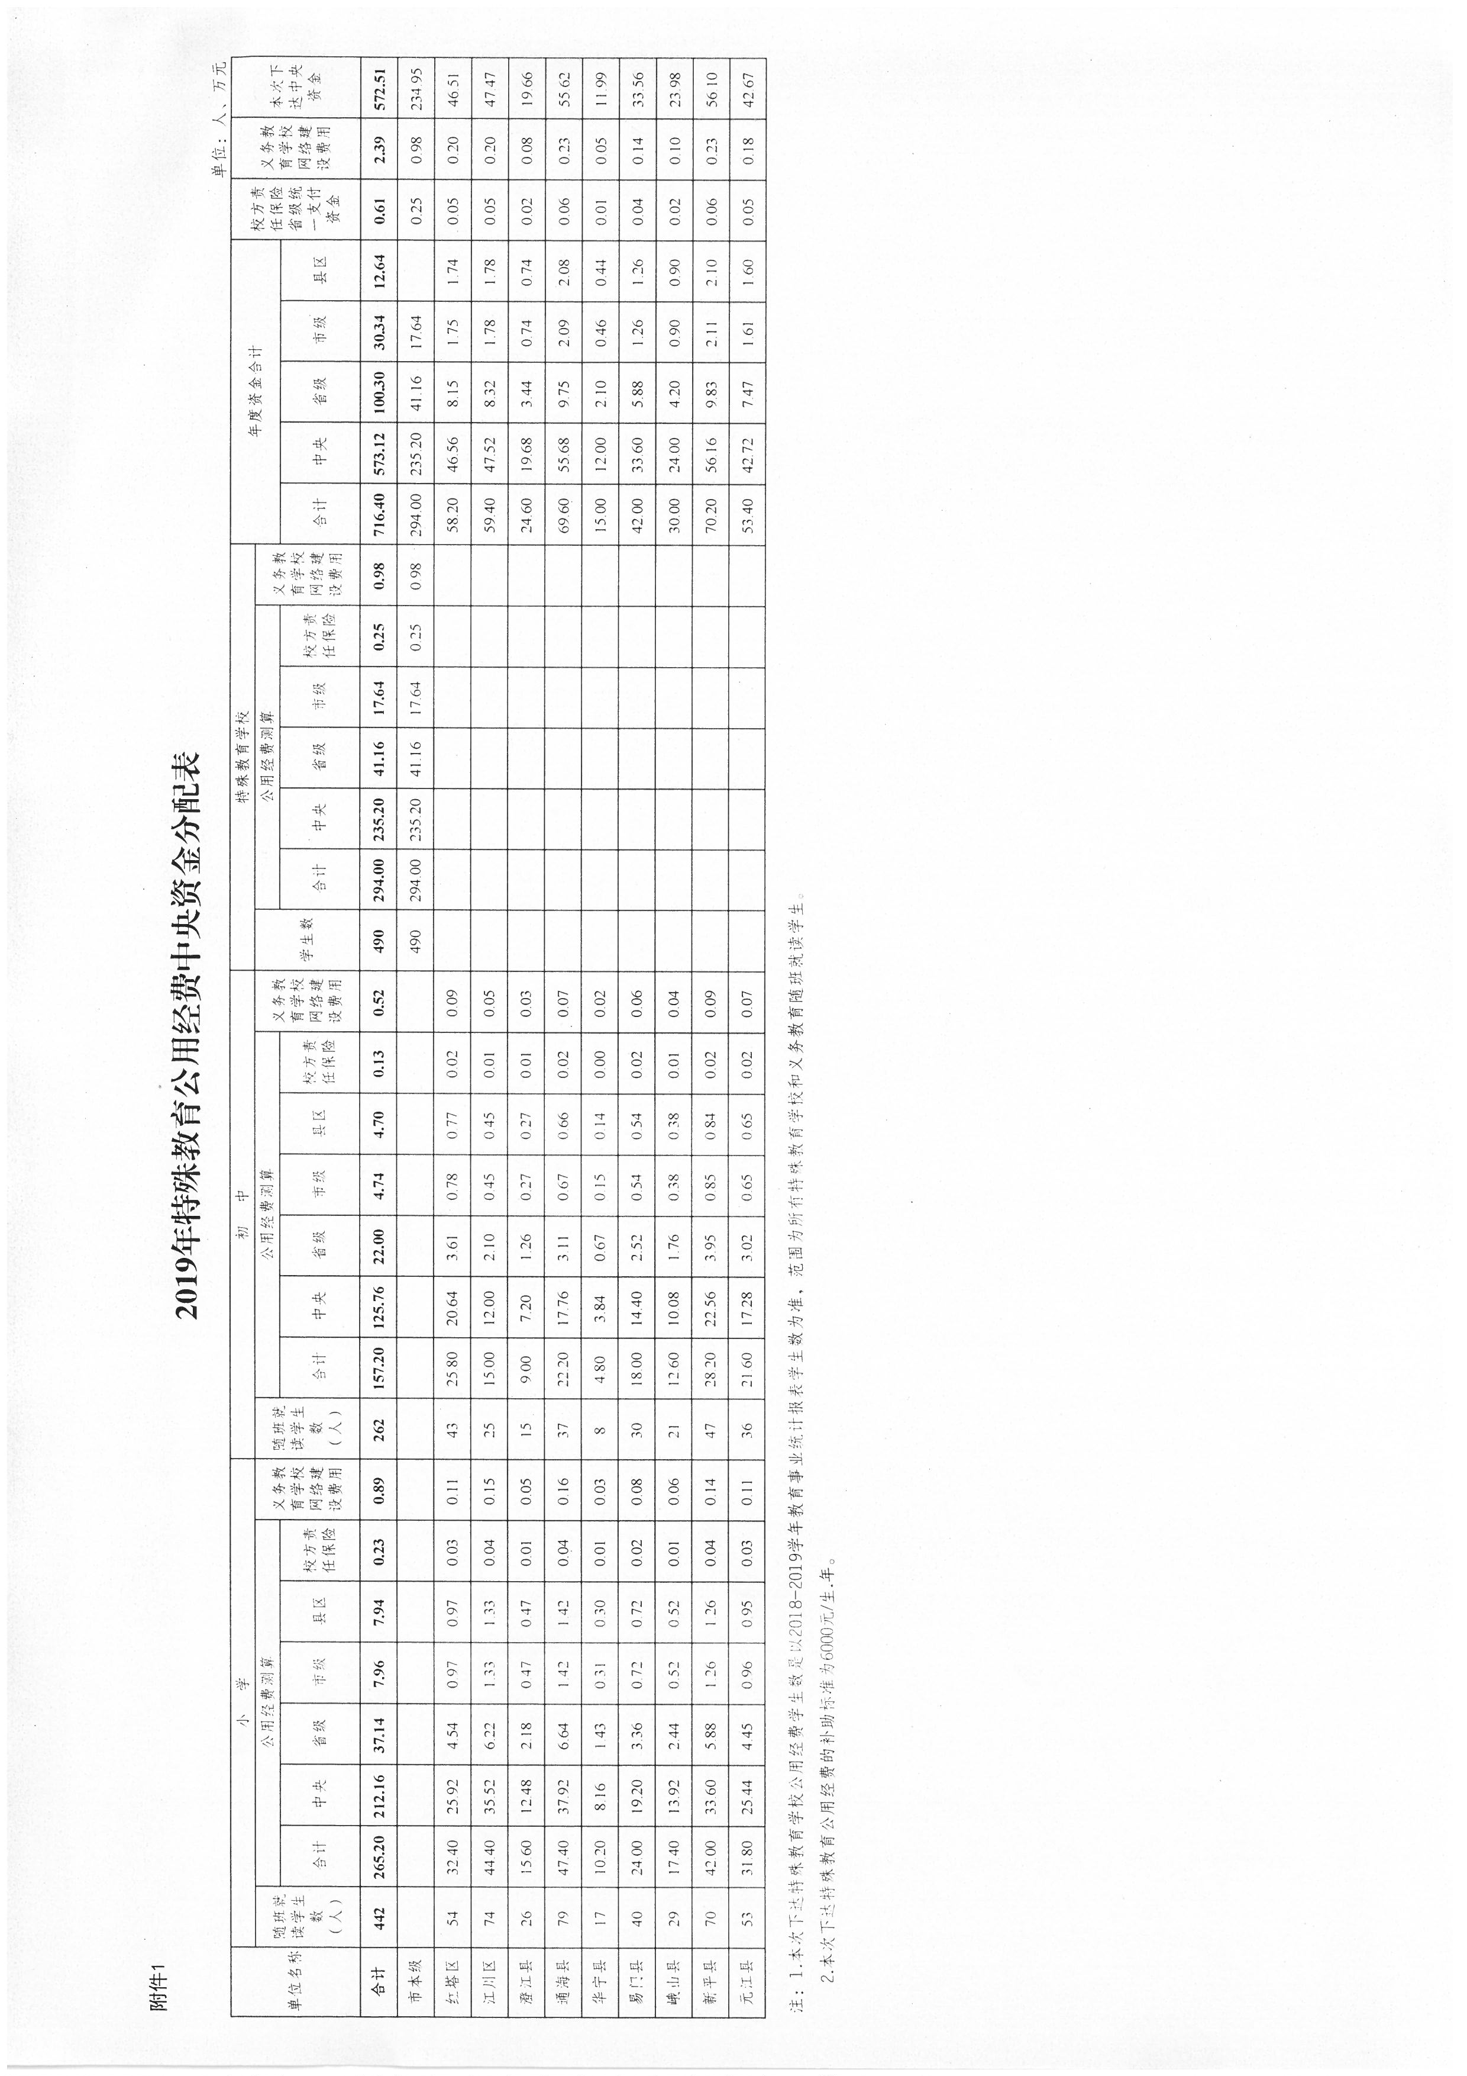

附件2
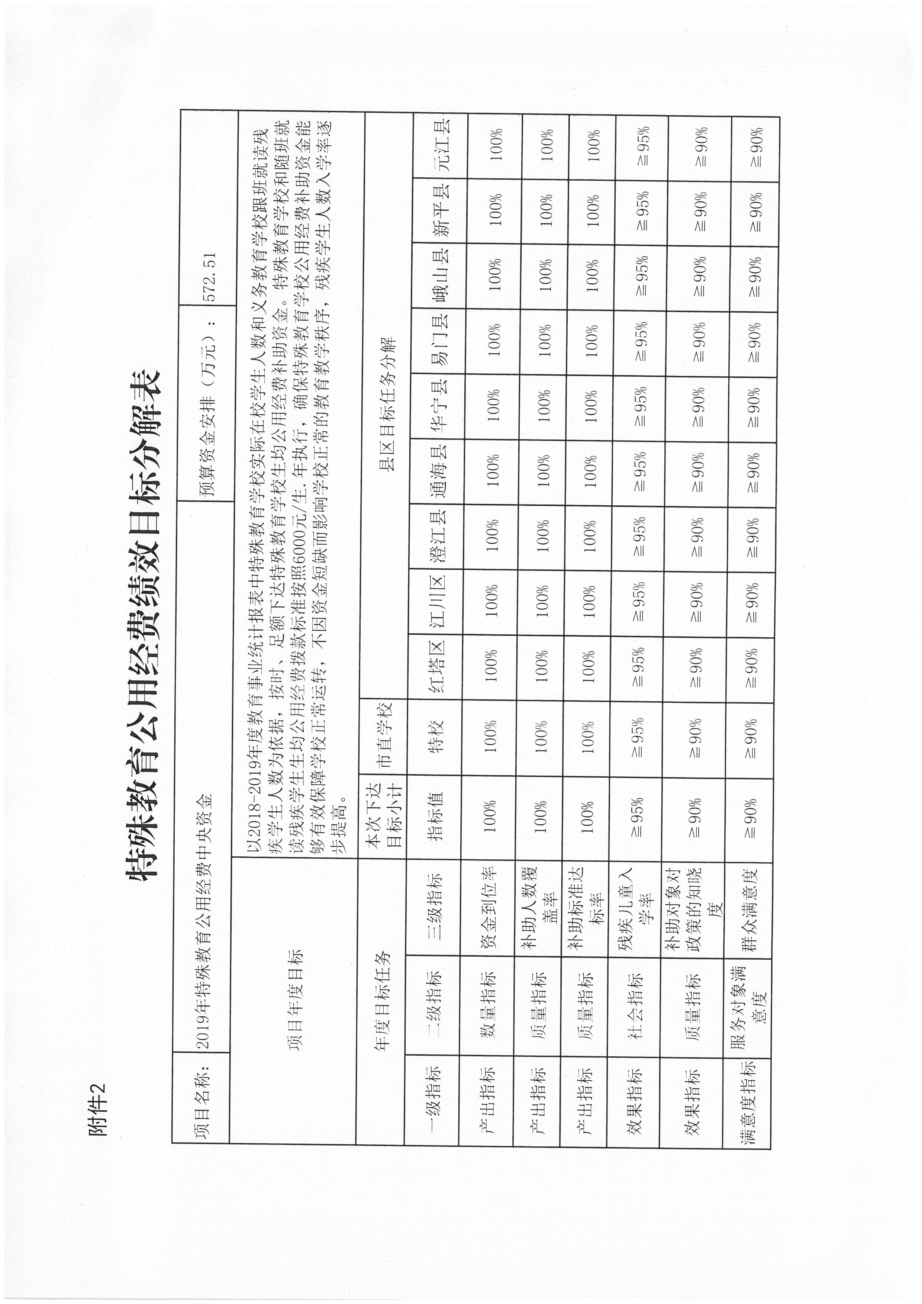

抄送：市审计局，本局预算科、国库科。
玉溪市财政局办公室 2019年7月24日印发

